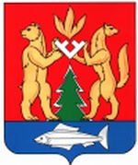

**ДУМА КРАСНОСЕЛЬКУПСКОГО РАЙОНА**

**РЕШЕНИЕ**

«21» мая 2024 г. № 263

с. Красноселькуп

**Об отчёте о социально-экономической ситуации**

**в Красноселькупском районе за 2023 год**

Заслушав и обсудив отчет Главы Красноселькупского района о социально-экономической ситуации в Красноселькупском районе за 2023 год, Дума Красноселькупского района **решила:**

1. Утвердить отчёт Главы Красноселькупского района о социально-экономической ситуации в Красноселькупском районе за 2023 год.

2. Опубликовать настоящее решение в газете «Северный край» и разместить на официальном сайте муниципального округа Красноселькупский район Ямало-Ненецкого автономного округа.

3. Настоящее решение вступает в силу со дня его официального опубликования.

Председатель Думы

Красноселькупского района                   О.Г. Титова